STRUTTURA STRATEGICA |  |  |  |  |  |  |  |  |  |  |  |  |  |  |  |  |  |  |  |  |  |  |  |  |  |  |  |  |  |  |  |  |  |  | n° 018150_S03
Denominazione |  |  | Polizia Municipale
Indirizzo |  |  | piazza G. Negri n.1 |  |  |  |  |  |  |  |  |  |  |  |  |  |  |  |  |  |  |  |  |  |  |  |  |  |  |  |  |  |  |  |  | Cod. ISTAT |  |  |  |  |  |  | 018150
Recapiti tel. |  |  | C |  |  |  |  | 0382-6780300 |  |  |  |  |  |  |  |  |  |  |  |  | F |  |  |  |  | 0382 6780321 |  |  |  |  |  |  |  |  |  | H24 |  |  |  | n.d.
Altro (e-mail) |  |  | polizialocale@comune.siziano.pv.it |  |  |  |  |  |  |  |  |  |  |  |  |  |  |  |  |  |  |  |  |  |  |  |  |  |  |  |  | PEC: |  |  | info@pec.comune.siziano.pv.it
Tipo* |  |  | SEDE DI STRUTTURA OPERATIVA |  |  |  |  |  |  |  |  |  |  |  |  |  |  |  |  | Cod.* |  |  |  |  |  | 2 |  |  |  |  |  | 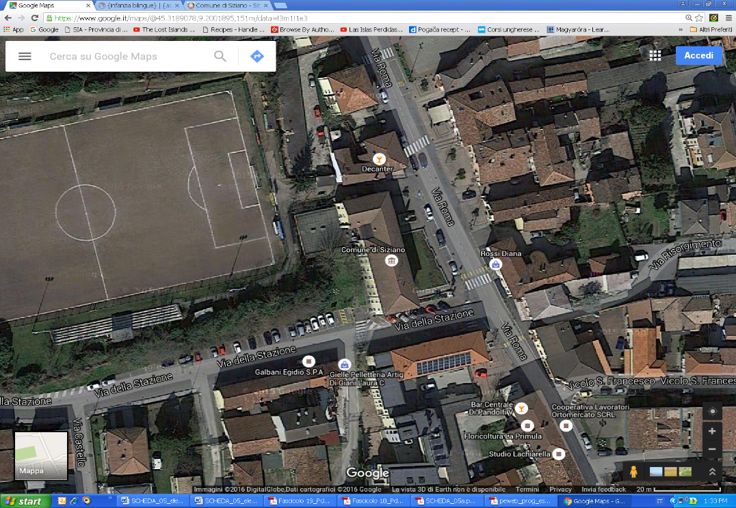
Sottotipo * |  |  | Forze dell’ordine |  |  |  |  |  |  |  |  |  |  |  |  |  |  |  |  | Cod.* |  |  |  |  |  | 5
Tipo di utilizzo nella normalità* |  |  | Polizia Locale |  |  |  |  |  |  |  |  |  |  |  |  |  |  |  |  | Cod.* |  |  |  |  |  | 0
Area vulnerabile per il rischio: |  |  | --
Scenario n° |  |  | --
CARATTERISTICHE TECNICHE
Sup. totale (m²) |  |  |  |  |  | 60 |  |  |  |  |  |  | n° piani |  |  |  |  |  |  |  |  |  |  |  |  |  |  | 1
N° locali/camere/aule |  |  |  |  |  | 5 |  |  |  |  |  |  | Posti letto n° |  |  |  |  |  |  |  |  |  |  |  |  |  |  | -
Servizi igienici n° |  |  |  |  |  | 1 |  |  |  |  |  |  | Generatore autonomo |  |  |  |  |  |  |  |  |  |  |  |  |  |  | no
Ristorazione/mensa |  |  |  |  |  | no |  |  |  |  |  |  | n. pasti |  |  |  |  |  |  |  |  |  |  |  |  |  |  | - |  |  |  | da Google Map
Dotata di Piano di Evacuazione |  |  |  |  |  | si |  |  |  |  |  |  | Costruzione con tecniche antisismiche |  |  |  |  |  |  |  |  |  |  |  |  |  |  |  |  |  |  |  |  |  |  |  |  |  |  |  |  |  |  |  | no
(da compilare solo per edifici scolastici e similari)
Anno scolastico |  |  | … |  |  |  |  | Alunni n° |  |  |  |  |  |  |  |  | … |  |  |  |  | Docenti n° |  |  |  |  |  |  |  |  | … |  |  |  | Altro personale n° |  |  |  |  |  |  |  |  |  |  | ….
Accesso alla struttura | Passi carrai |  |  |  |  |  |  |  |  | no
Accesso alla struttura | Collegamenti con la viabilità |  |  |  |  |  |  |  |  |  |  |  |  |  |  |  |  |  |  |  |  |  |  | Piazza Negri 1
NOTE:
DETENTORE DELLA STRUTTURA / Generalità del Proprietario
Cognome/Nome o Rag. Soc. le |  |  |  |  |  |  |  |  |  |  |  |  |  | Amministrazione comunale di Siziano
Indirizzo |  |  |  |  |  |  |  |  |  |  |  |  |  | Piazza Negri 1
Recapiti telefonici |  |  |  | C |  |  | 0382-6780300 |  |  |  |  |  |  |  |  |  |  |  |  |  |  |  | F |  | 0382 6780321 |  |  |  |  |  |  |  |  |  |  |  |  | H24 |  |  | n.d.
Altro (e.mail) |  | polizialocale@comune.siziano.pv.it |  |  |  |  |  |  |  |  |  |  |  |  |  |  |  |  |  |  |  |  |  |  |  |  |  |  | PEC: |  |  |  |  | info@pec.comune.siziano.pv.it
RESPONSABILE DELLA STRUTTURA
Cognome/Nome o Rag. Soc. le |  |  |  |  |  |  |  |  |  |  |  |  |  |  | Dott. Cantoni Marco
Mansione/Funzione: |  |  |  |  |  |  |  |  | Responsabile posizione organizzativa P.L.
Indirizzo |  |  |  |  |  |  |  |  | Piazza Negri 1
Recapiti telefonici |  |  |  | C |  | -- |  |  |  |  |  |  |  |  |  |  |  | D | 0382 6780310 |  |  |  |  |  |  |  |  |  |  | F |  |  | 0382 6780321 |  |  |  |  |  | Cell |  |  |  |  | 333-6413505
Altro (email) |  |  |  |  | marco.cantoni@comune.siziano.pv.it
ALTRO RESPONSABILE DELLA STRUTTURA
Cognome/Nome o Rag. Soc. le |  |  |  |  |  |  |  |  |  |  |  | A.S. Pedrazzini Stefano
Indirizzo |  |  |  |  |  |  |  |  |  |  |  | Piazza Negri 1
Mansione/Funzione: |  |  |  |  |  |  |  |  | agente
Recapiti telefonici |  |  |  | C |  |  |  |  |  |  | D |  |  |  |  | 0382 6780310 |  |  |  |  |  |  |  |  |  |  | F |  |  | 0382 6780321 |  |  |  |  |  |  | Cell pattuglia |  |  |  |  | 339-2449998
Altro (email) |  | stefano.pedrazzini@comune.siziano.pv.it

